НАШИ ПАРТНЕРЫ

Кафедра «Технология консервирования» сотрудничает с ведущими вузами СНГ и дальнего зарубежья: Алматинским технологическим университетом, Алматинским НИИ плодоводства и виноградарства, Санкт–Петербургским Государственным Университетом низких температур и консервирования (Санкт-Петербург), Евразийский национальный университет им. Л. Н. Гумилева, Берлинский технический Университет, Кемеровский Технологический Университет, Латвийский Сельскохозяйственный Университет, Политехнический институт Таджикского технического университета им. Академика М. С. Осими в городе Худжанд, Таджикский Аграрный Университет им. Шириншо Шотемура, Литовский университет наук здоровья, Сельскохозяйственный университет Кракове.
Для трудоустройства выпускников кафедра сотрудничает с ведущими предприятиями страны:
Центр стандартизации и метрологии при МЭ КР, Кыргызский центр аккредитации , ОАО «Арпа», ОАО « Бишкек сүт», ОсОО «ProdImpex», ОсОО «Баркад», ОсОО «Идеал-Фарм», кондитерский дом «Куликовский», ОсОО “NutsKG”, ОсОО “АгроФуд Иссык-Куль”, ОсОО «Жашылча», ОсОО «Тойбосс», ОсОО «ЭйДиТрейдинг энд Консалтинг», ОсОО “Кыргыз коньягы”, ЗАО «Шоро», ОсОО «Аю», ЗАО «Кока Кола Ботлерс», ЗАО «Арпа», ЗАО «Абдыш Ата», ЗАО “BearBeer”, ОсОО “ОСКО”, ОсОО «Адвантекс», КФХ «ЭкоФерма».
КОНТАКТНАЯ ИНФОРМАЦИЯ
Тел: 56-14-92 (кафедра)
56-14-38 (директорат)
Информацию о кафедре Вы можете получить на сайте
www.kstu.kg

Наш адрес: 720044, г. Бишкек, пр. Ч. Айтматова, 66, корпус 2, ауд. 2/209

КЫРГЫЗСКИЙ ГОСУДРАСТВЕННЫЙ
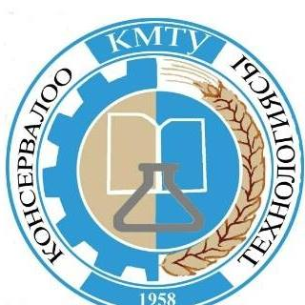

ТЕХНИЧЕСКИЙ УНИВЕРСИТЕТ им. И.Раззакова
Технологический институт
Кафедра “Технология консервирования”

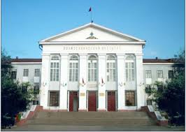
НАПРАВЛЕНИЯ ПОДГОТОВКИ

740100 – Технология и производство продуктов питания из растительного сырья
- Технология консервов и пищеконцентратов
- Безопасность и качество пищевых производств
- Технология виноделия и бродильных производств
700600 – Стандартизация и метрология
- Стандартизация и метрология пищевых производств
БАКАЛАВРИАТ
МАГИСТРАТУРА

Бишкек, 2023
Магистратура
Форма обучения:
Очная - 2 года
Заочная (ДОТ) – 2,5 лет

Бакалавриат
Форма обучения:
Очная - 4 года
Заочная (ДОТ)– 5 лет

740100 – Технология и производство продуктов питания из растительного сырья
Направление готовит специалистов для консервной, винодельческой и ликероводочной промышленности, а также специалистов в области обеспечения безопасности пищевых производств.
700600 – Стандартизация и метрология
Направление готовит специалистов в области стандартизации, метрологии и оценки соответствия пищевой продукции.
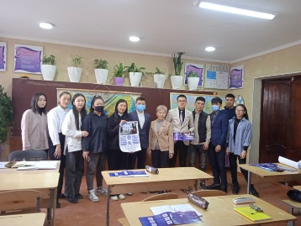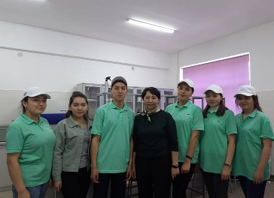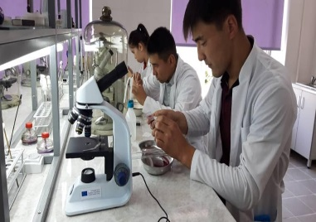
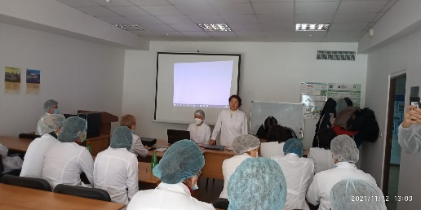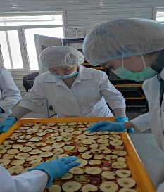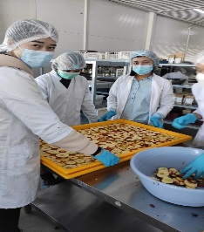

Кафедра имеет более 50-летний опыт подготовки специалистов для пищевых и перерабатывающих отраслей, специалистов в области стандартизации и оценки пищевых продуктов. Оснащена современной лабораторной базой и имеет методическую базу, отвечающую лицензионным требованиям. Создана компьютерная база данных учебных материалов, электронных версий учебников, лабораторных работ. Контроль знаний студентов проводится компьютерным тестированием.
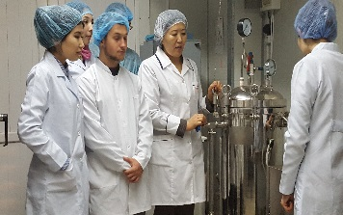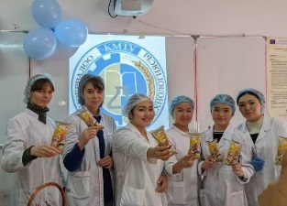
Выпускники кафедры, окончившие университет по направлениям могут осуществлять следующие виды профессиональной деятельности:
«Технология консервов и пищеконцентратов»
- на предприятиях по выпуску консервированных продуктов, соков, напитков, замороженных продуктов, сухофруктов.
«Технология виноделия и бродильных производств»
- на вино-водочных и спиртовых производств
«Безопасность и качество пищевых производств»
- на всех пищевых предприятиях по обеспечению безопасности

«Стандартизация и метрология пищевых продуктов»
- предприятия, фирмы и организации любых форм собственности и масштабов деятельности занимающиеся производством и оценкой соответствия пищевой продукции
- в органах по аккредитации, сертификации, стандартизации и в управлении качеством и безопасностью пищевой продукции во всех пищевых предприятиях.
Имея глубокие общетехнические знания, выпускники кафедры могут также работать в научно-исследовательских и проектных учреждениях, органах по стандартизации, сертификации и метрологии, управленческих структурах.

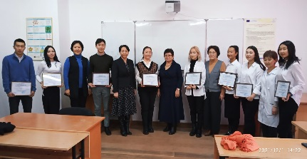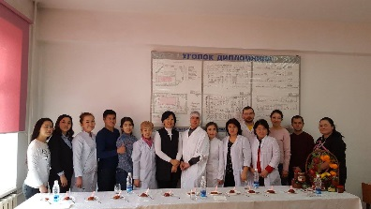
Студенты, обучающиеся по данным специальностям, проходят практику на таких передовых пищевых предприятиях и организациях как:
Центр стандартизации и метрологии при МЭ КР, Кыргызский центр аккредитации , ОАО «Арпа», ОАО « Бишкек сүт», ОсОО «ProdImpex», ОсОО «Баркад», ОсОО «Идеал-Фарм», кондитерский дом «Куликовский», ОсОО “NutsKG”, ОсОО “АгроФуд Иссык-Куль”, ОсОО «Жашылча», ОсОО «Тойбосс», ОсОО «ЭйДиТрейдинг энд Консалтинг», ОсОО “Кыргыз коньягы”, ЗАО «Шоро», ОсОО «Аю», ЗАО «Кока Кола Ботлерс», ЗАО «Арпа», ЗАО «Абдыш Ата», ЗАО “BearBeer”, ОсОО “ОСКО”, ОсОО «Адвантекс», КФХ «ЭкоФерма».

